UNIVERSIDADE DO SUL DE SANTA CATARINA – UNISUL

CURSO DE CIÊNCIA DA COMPUTAÇÃO

DISCIPLINA: FÍSICA PARA COMPUTAÇÃO

PROFESSOR: MAXIMILIANO DE OLIVEIRA ALVES

Exercícios de Simulação - EWB

- Monte os circuitos abaixo e verifique os valores de tensão e corrente.
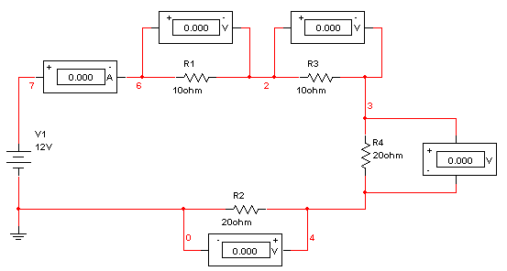
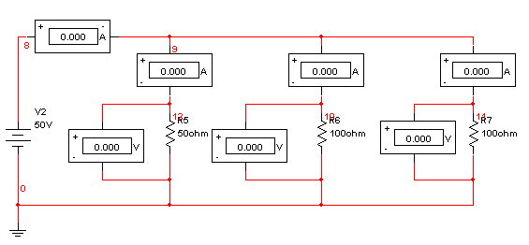

2) No circuito abaixo verifique a tensão e corrente em cada resistor.
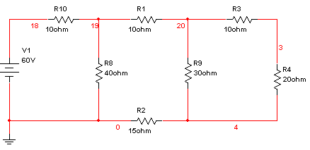
3) Meça a resistência equivalente do circuito abaixo.
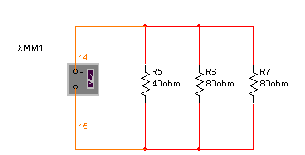

4) No divisor de tensão abaixo, varie o valor do potenciômetro e verifique qual a variação na tensão V.

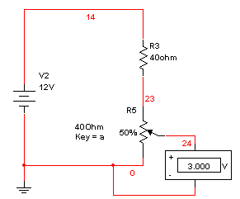

5) Utilize os procedimentos de thevenin e Norton para encontrar a corrente no resistor de 100Ω. Obs. Utilize os instrumentos para encontrar os parâmetros (Vth, Rth, IN e RN).

